АДМИНИСТРАЦИЯ ГОРОДА НОРИЛЬСКА
КРАСНОЯРСКОГО КРАЯ

ПОСТАНОВЛЕНИЕ

10.04.2020 г. Норильск № 159

О муниципальном контроле

В соответствии со статьей 16 Федерального закона от 06.10.2003 № 131-ФЗ «Об общих принципах организации местного самоуправления в Российской Федерации», статьей 6 Федерального закона от 26.12.2008 № 294-ФЗ «О защите прав юридических лиц и индивидуальных предпринимателей при осуществлении государственного контроля (надзора) и муниципального контроля», руководствуясь Уставом муниципального образования город Норильск,
ПОСТАНОВЛЯЮ:

- Уполномочить следующее структурное подразделение Администрации города Норильска на осуществление муниципального земельного контроля:
  - Управление имущества Администрации города Норильска – в области соблюдения органами государственной власти, органами местного самоуправления, юридическими лицами, индивидуальными предпринимателями, гражданами требований законодательства Российской Федерации, законодательства Красноярского края в отношении объектов земельных отношений, за нарушение которых законодательством Российской Федерации, законодательством Красноярского края предусмотрена административная и иная ответственность.
- Уполномочить следующие структурные подразделения, территориальные органы Администрации города Норильска на осуществление муниципального контроля за обеспечением сохранности автомобильных дорог местного значения:
  - Талнахское территориальное управление Администрации города Норильска – в пределах границ согласно приложению № 1 к настоящему постановлению.
  - Кайерканское территориальное управление Администрации города Норильска – в пределах границ согласно приложению № 2 к настоящему постановлению.
  - Снежногорское территориальное управление Администрации города Норильска – на территории поселка Снежногорск.
  - Управление городского хозяйства Администрации города Норильска – в пределах границ муниципального образования город Норильск, за исключением границ, определенных приложениями № 1 и № 2 к настоящему постановлению, а также территории поселка Снежногорск.
3. Уполномочить следующие структурные подразделения, территориальные органы Администрации города Норильска на осуществление муниципального контроля в области торговой деятельности и размещения нестационарных торговых объектов:
3.1. Управление имущества Администрации города Норильска - на территории муниципального образования город Норильск (за исключением поселка Снежногорск).
3.2. Снежногорское территориальное управление Администрации города Норильска - на территории поселка Снежногорск.
4. Уполномочить Управление городского хозяйства Администрации города Норильска на осуществление контроля в области соблюдения юридическими лицами и индивидуальными предпринимателями обязательных требований, установленных в отношении муниципального жилищного фонда федеральными законами и законами Красноярского края в области жилищных отношений, а также муниципальными правовыми актами на территории города Норильска, в том числе:
- к использованию и содержанию муниципального жилищного фонда, общего имущества собственников помещений в многоквартирном доме, в составе которого находятся помещения муниципального жилищного фонда, надлежащему выполнению работ по его содержанию и ремонту;
- к предоставлению коммунальных услуг нанимателям (пользователям) помещений муниципального жилищного фонда;
- к созданию и деятельности юридических лиц, индивидуальных предпринимателей, осуществляющих управление многоквартирными домами, в которых находятся помещения муниципального жилищного фонда.
5. Уполномочить на осуществление муниципального жилищного контроля в части соблюдения юридическими лицами и индивидуальными предпринимателями обязательных требований, установленных в отношении муниципального жилищного фонда федеральными законами и законами субъектов Российской Федерации в области жилищных отношений, а также муниципальными правовыми актами:
5.1. Управление городского хозяйства Администрации города Норильска.
6. Уполномочить на осуществление муниципального жилищного контроля в части соблюдения нанимателями (пользователями) помещения муниципального жилищного фонда членами их семей, а также иными гражданами обязательных требований, установленных в отношении муниципального жилищного фонда федеральными законами и законами Красноярского края в области жилищных отношений, а также муниципальными правовыми актами:
6.1. Управление жилищного фонда Администрации города Норильска - на территории Центрального района города Норильска.
6.2. Талнахское территориальное управление Администрации города Норильска – на территории района Талнах города Норильска.
6.3. Кайерканское территориальное управление Администрации города Норильска – на территории района Кайеркан города Норильска.
6.4. Снежногорское территориальное управление Администрации города Норильска – на территории поселка Снежногорск.
7. Уполномочить Управление по градостроительству и землепользованию Администрации города Норильска на осуществление контроля в области соблюдения нанимателями (пользователями) помещений муниципального жилищного фонда и членами их семей, а также иными гражданами, обязательных требований, установленных в отношении муниципального жилищного фонда федеральными законами и Законами Красноярского края в области жилищных отношений, а также муниципальными правовыми актами в части переустройства и (или) перепланировки жилых помещений на территории муниципального образования город Норильск.
8. Уполномочить следующие структурные подразделения, территориальные органы Администрации города Норильска на осуществление муниципального контроля в области соблюдения установленных правовыми актами органов местного самоуправления муниципального образования город Норильск Правил благоустройства территории муниципального образования город Норильск:
8.1. Талнахское территориальное управление Администрации города Норильска - в пределах границ согласно приложению № 1 к настоящему постановлению; Кайерканское территориальное управление Администрации города Норильска – в пределах границ согласно приложению № 2 к настоящему постановлению; Снежногорское территориальное управление Администрации города Норильска – в на территории поселка Снежногорск; Управление городского хозяйства Администрации города Норильска - в пределах границ муниципального образования город Норильск, за исключением границ, определенных приложениями № 1 и № 2 к настоящему постановлению, а также территории поселка Снежногорск, в части соблюдения:
- требований к уборке территории муниципального образования город Норильск;
- требований к размещению и содержания малых архитектурных форм;
- требований к размещению и содержанию указателей и номерных знаков;
- требований к организации озеленения и содержанию зеленых насаждений;
- требований к организации и эксплуатации общественных пространств;
- требований к порядку организации и проведения земляных работ;
- требований по организации благоустройства территории, занимаемой элементами благоустройства;
- требований к размещению, обустройству и содержанию детских и спортивных площадок;
- требований к размещению, содержанию и обустройству мест выгула и (или) дрессировки домашних животных;
- требований по обеспечению доступности дорог и других объектов транспортной инфраструктуры, зданий, сооружений и других объектов социальной инфраструктуры (лечебно-профилактических, торговых, культурно-зрелищных, транспортного обслуживания и других учреждений) для инвалидов и других маломобильных групп населения;
- требований к эксплуатации автотранспортных средств и перевозке грузов;
- требований к размещению и содержанию парковок (парковочных мест);
- требований к размещению и содержанию освещения и осветительного оборудования.
8.2. Управление по градостроительству и землепользованию Администрации города Норильска в части соблюдения:
- порядка размещения и содержания рекламных конструкций на территории муниципального образования город Норильск;
- порядка размещения и содержания средств наружной информации, печатно-информационной продукции на территории муниципального образования город Норильск;
- порядка оформления и содержания фасадов и установки ограждений зданий, строений и сооружений на территории муниципального образования город Норильск;
- соблюдения требований к внешнему виду нестационарных торговых объектов (в том числе сезонных объектов) на территории муниципального образования город Норильск.
8.3. Признать утратившими силу:
- постановление Администрации города Норильска от 17.01.2014 № 19 «Об организации муниципального жилищного контроля на территории муниципального образования город Норильск»;
- постановление Администрации города Норильска от 06.05.2014 № 235 «О внесении изменений в Постановление Администрации города Норильска от 17.01.2014 № 19»;
- постановление Администрации города Норильска от 12.09.2014 № 517 «О муниципальном контроле»;
- постановление Администрации города Норильска от 19.12.2014 № 708 «О внесении изменений в Постановление Администрации города Норильска от 12.09.2014 № 517 «О муниципальном контроле»;
- абзац второй пункта 1 постановления Администрации города Норильска от 22.04.2015 № 171 «О внесении изменений в правовые акты Администрации города Норильска»;
- постановление Администрации города Норильска от 12.05.2015 № 217 «О внесении изменений в Постановление Администрации города Норильска от 12.09.2014 № 517»;
- постановление Администрации города Норильска от 26.02.2016 № 134 «О внесении изменений в Постановление Администрации города Норильска от 12.09.2014 № 517»;
- постановление Администрации города Норильска от 01.06.2016 № 312 «О внесении изменений в Постановление Администрации города Норильска от 17.01.2014 № 19»;
- постановление Администрации города Норильска от 15.06.2016 № 347 «О внесении изменений в Постановление Администрации города Норильска от 12.09.2014 № 517»;
- пункт 1 постановления Администрации города Норильска от 16.08.2016 № 440 «О муниципальном земельном контроле»;
- постановление Администрации города Норильска от 23.12.2016 № 625 «О внесении изменений в Постановление Администрации города Норильска от 12.09.2014 № 517».
9. Поручить:
9.1. Управлению городского хозяйства Администрации города Норильска, Управлению по градостроительству и землепользованию Администрации города Норильска, Управлению имущества Администрации города Норильска в срок не позднее 30 дней со дня вступления в силу настоящего постановления обеспечить приведение административных регламентов осуществления муниципального контроля в соответствие с настоящим постановлением.
9.2. Управлению городского хозяйства Администрации города Норильска в срок не позднее 30 дней со дня вступления в силу настоящего постановления разработать и направить на согласование проект порядка (положения) осуществления муниципального контроля за соблюдением требований, установленных правовыми актами органов местного самоуправления муниципального образования город Норильск Правил благоустройства территории муниципального образования город Норильск и контроля за сохранностью автомобильных дорог физическими лицами.
10. Возложить контроль:
10.1. За исполнением пункта 7.1 настоящего постановления на заместителя Главы города Норильска по собственности и развитию предпринимательства, заместителя Главы города Норильска по городскому хозяйству в отношении подчиненных структурных подразделений Администрации города Норильска.
10.2. За исполнением пунктов 7.2, 7.3 настоящего постановления на заместителя Главы города Норильска по городскому хозяйству.
11. Опубликовать настоящее постановление в газете «Заполярная правда» и разместить его на официальном сайте муниципального образования город Норильск.
12. Настоящее постановление вступает в силу после его официального опубликования в газете «Заполярная правда».

Глава города Норильска Р.В. Ахметчин

Приложение № 1 к постановлению
Администрации города Норильска
от 10.04.2020 №159

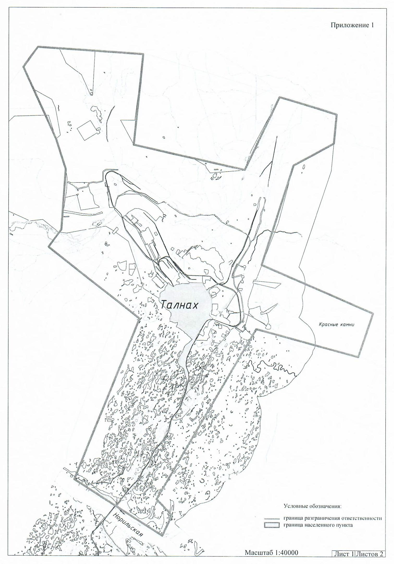
Схема границ осуществления муниципального контроля Талнахским территориальным управлением Администрации города Норильска

Обозначение характерных точек границ | Координаты, м
 | Х | Y
1 | 2 | 3
1 | 2066598,30 | 163840,76
2 | 2067504,22 | 165503,24
3 | 2068702,26 | 165617,97
4 | 2069403,36 | 163260,98
5 | 2066405,77 | 161831,63
6 | 2067423,50 | 157243,26
7 | 2071178,64 | 157630,66
8 | 2071479,52 | 153289,72
9 | 2070648,96 | 152681,10
10 | 2067645,38 | 154048,16
11 | 2066410,32 | 154449,14
12 | 2063909,50 | 154275,09
13 | 2063185,98 | 153744,89
14 | 2060249,88 | 157497,43
15 | 2053595,88 | 154830,36
16 | 2051278,10 | 158448,21
17 | 2052129,41 | 158851,02
18 | 2052790,27 | 158212,78
19 | 2059839,19 | 162321,87
20 | 2058702,44 | 166537,43
21 | 2060500,20 | 167146,24
22 | 2062479,86 | 162539,23
1 | 2066598,30 | 163840,76

Приложение № 2 к постановлению
Администрации города Норильска
от 10.04.2020 № 159
Схема границ осуществления муниципального контроля Кайерканским территориальным управлением Администрации города Норильска

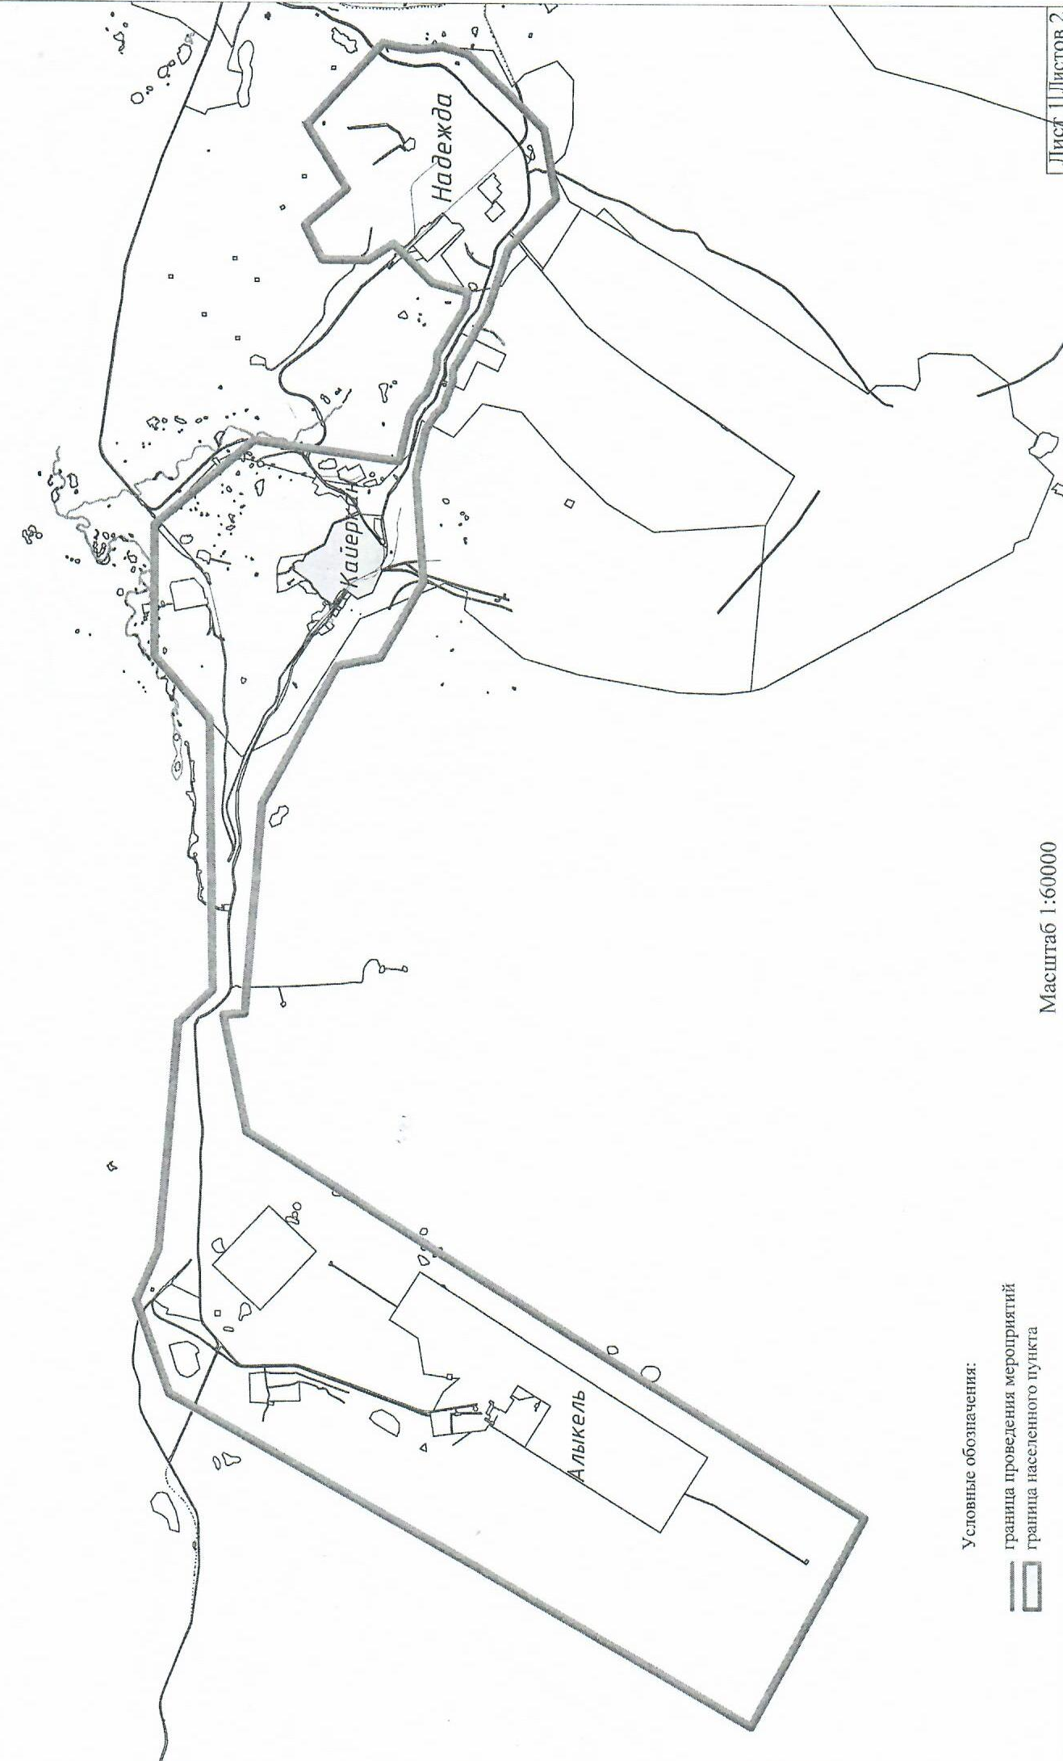

Обозначение характерных точек границ | Координаты |  | Обозначение характерных точек границ | Координаты
 | X |  |  | X | Y
1 | 2 | 3 | 1 | 2 | 3
1 | 2044138,96 | 122548,27 | 32 | 2043726,82 | 145693,78
2 | 2034061,43 | 116303,11 | 33 | 2043486,20 | 145632,08
3 | 2036309,09 | 112089,54 | 34 | 2043025,31 | 145563,99
4 | 2036309,09 | 112089,54 | 35 | 2042536,42 | 145620,84
5 | 2041879,41 | 115353,36 | 36 | 2042009,67 | 145462,91
6 | 2047895,34 | 118728,06 | 37 | 2040477,00 | 143939,62
7 | 2048556,29 | 120588,07 | 38 | 2040247,38 | 142549,83
8 | 2048119,80 | 121603,02 | 39 | 2041196,91 | 141558,82
9 | 2047744,22 | 126128,99 | 40 | 2041608,23 | 140348,56
10 | 2047744,22 | 126128,99 | 41 | 2041608,23 | 140348,56
11 | 2047067,82 | 126781,10 | 42 | 2042310,91 | 139178,22
12 | 2047145,32 | 132175,40 | 43 | 2042315,72 | 138947,65
13 | 2048227,54 | 133438,16 | 44 | 2042432,85 | 138665,00
14 | 2048233,84 | 136045,50 | 45 | 2042482,63 | 138494,47
15 | 2046281,86 | 137738,36 | 46 | 2042543,98 | 138396,43
16 | 2046281,86 | 137736,36 | 47 | 2042681,66 | 138263,43
17 | 2043389,05 | 137339,56 | 48 | 2042854,10 | 137982,03
18 | 2043174,27 | 138269,29 | 49 | 2043051,70 | 137080,92
19 | 2043026,54 | 138518,12 | 50 | 2043051,70 | 137080,92
20 | 2042846,24 | 138704,68 | 51 | 2042895,53 | 134944,88
21 | 2042642,84 | 139210,37 | 52 | 2043757,99 | 133427,84
22 | 2042632,73 | 139500,97 | 53 | 2044624,60 | 133257,88
23 | 2042067,42 | 140405,41 | 54 | 2046103,24 | 130506,49
24 | 2042011,28 | 140694,24 | 55 | 2046103,24 | 130506,49
25 | 2042727,76 | 140884,17 | 56 | 2046103,24 | 130506,49
26 | 2043499,18 | 141664,78 | 57 | 2046430,20 | 126318,58
27 | 2044016,02 | 141340,14 | 58 | 2046430,20 | 126318,58
28 | 2044925,78 | 141354,04 | 59 | 2046430,20 | 126318,58
29 | 2045271,48 | 142040,38 | 60 | 2046854,06 | 126284,88
30 | 2044442,94 | 142765,16 | 61 | 2046394,19 | 123957,59
31 | 2045226,23 | 144061,46 | 62 | 2044138,96 | 122548,27

